รายงานการปฏิบัติราชการประจำเดือน
รายงานการปฏิบัติราชการประจำเดือน ตุลาคม 2566
ประจำปีงบประมาณ พ.ศ. 2567
สถานีตำรวจนครบาลพหลโยธิน
2. งานสอบสวน
12 ต.ค. 2566
เมื่อวันที่ 12 ตุลาคม 2566 พนักงานสอบสวนได้รับแจ้งความร้องทุกข์ โดยมีประชาชนผู้เสียหาย ได้มาพบพนักงานสอบสวน เพื่อแจ้งความร้องทุกข์ดำเนินคดี พนักงานสอบสวนได้ทำการสอบสวนตามอำนาจหน้าที่ อำนวยความสะดวกกับผู้แจ้ง
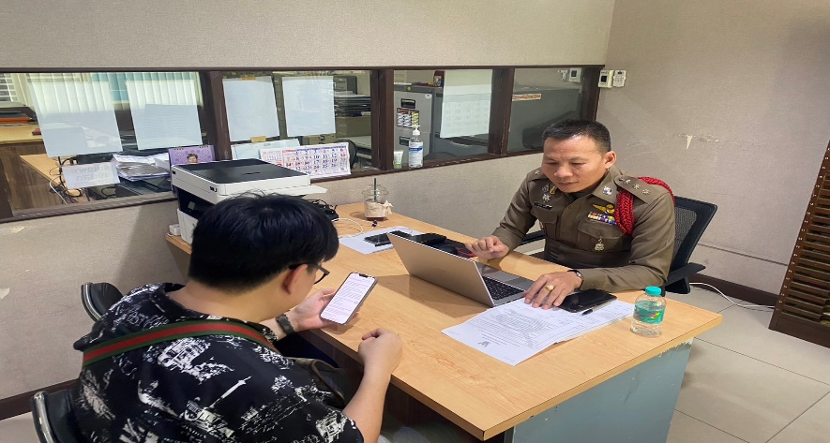

25 ต.ค. 2566
เมื่อวันที่ 25 ต.ค. 2566 พนักงานสอบสวนได้เร่งรัดทำสำนวนการสอบ ให้คดีคงค้างลดลง ตามนโยบายของสำนักงานตำรวจแห่งชาติ

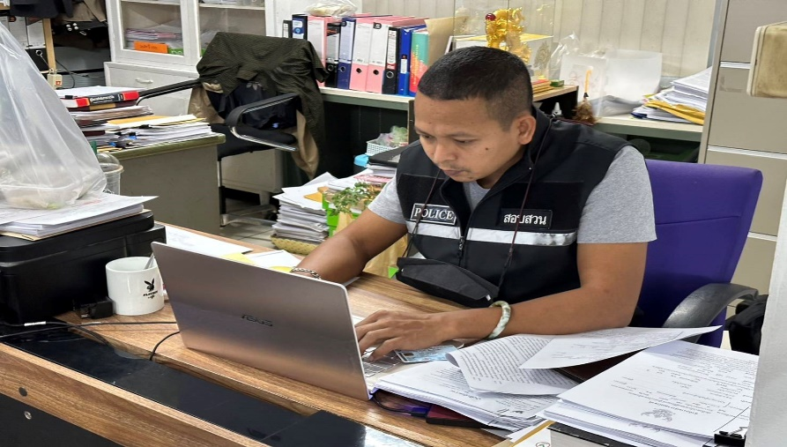

งานสอบสวน
31 ต.ค. 2566
ช่วงวันที่ 1 ตุลาคม 2566 ถึง 31 ตุลาคม 2566 พนักงานสอบสวนได้รับสำนวนคดีอาญาไว้ทำการสอบสวน 41 คดี สอบสวนเสร็จสิ้นแล้ว 26 คดี คงเหลือและอยู่ระหว่างการสอบสวน 15 คดี

รายงานการปฏิบัติราชการประจำเดือน
รายงานการปฏิบัติราชการประจำเดือน พฤศจิกายน 2566
ประจำปีงบประมาณ พ.ศ. 2567
สถานีตำรวจนครบาลพหลโยธิน
งานสอบสวน
5 พ.ย. 2566
เมื่อวันที่ 5 ตุลาคม 2566 พนักงานสอบสวน ชุดคณะพนักงานสืบสวนสอบสวนคดีความผิดอาชญากรรมทางเทคโนโลยี ได้รับแจ้งความร้องทุกข์ โดยมีประชาชนผู้เสียหาย ได้มาพบพนักงานสอบสวน เพื่อแจ้งความร้องทุกข์ดำเนินคดี พนักงานสอบสวนได้ทำการสอบสวนตามอำนาจหน้าที่ อำนวยความสะดวกกับผู้แจ้ง
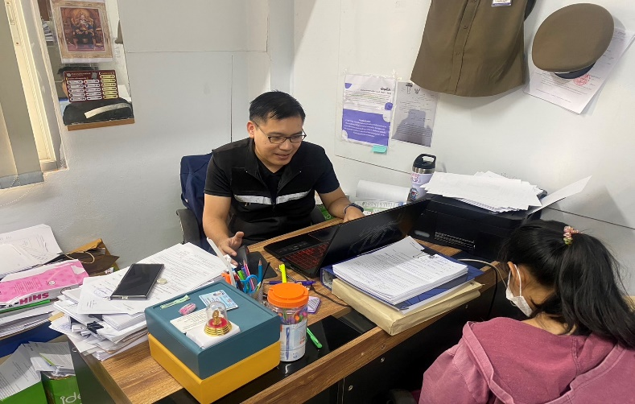
16 พ.ย. 2566
ผู้กำกับการสถานีนครบาลพหลโยธิน พร้อมด้วยพนักงานสอบสวน ร่วมประชุมหารือ เร่งรัดสำนวนการสอบสวนคงค้าง และแก้ไขปัญหาในงานสอบสวนต่างๆ
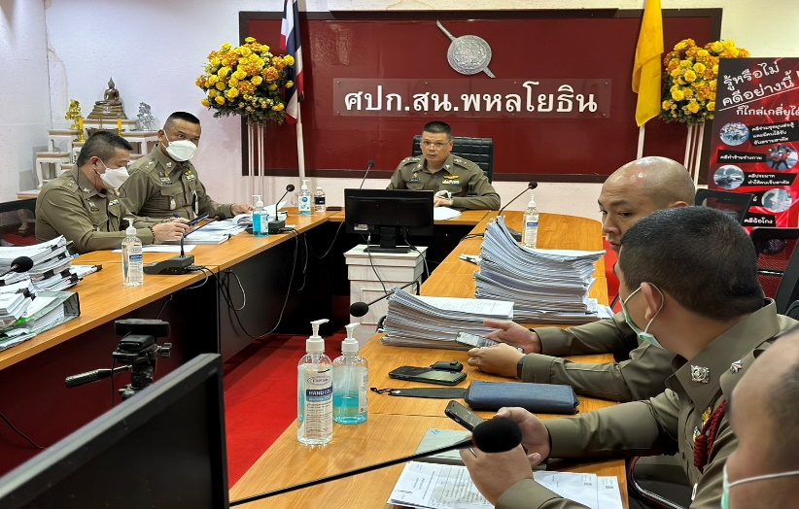

งานสอบสวน
30 พ.ย. 2566
ช่วงวันที่ 1 พฤศจิกายน 2566 ถึง 30 พฤศจิกายน 2566 พนักงานสอบสวนได้รับสำนวนคดีอาญาไว้ทำการสอบสวน 56 คดี สอบสวนเสร็จสิ้นแล้ว 46 คดี คงเหลือและอยู่ระหว่างการสอบสวน 9 คดี

รายงานการปฏิบัติราชการประจำเดือน
รายงานการปฏิบัติราชการประจำเดือน ธันวาคม 2566
ประจำปีงบประมาณ พ.ศ. 2567
สถานีตำรวจนครบาลพหลโยธิน
งานสอบสวน
18 ธ.ค. 2566
ผู้กำกับการสถานีนครบาลพหลโยธิน พร้อมด้วยพนักงานสอบสวน ร่วมประชุมหารือ เร่งรัดสำนวนการสอบสวนคงค้าง และแก้ไขปัญหาในงานสอบสวนต่างๆ
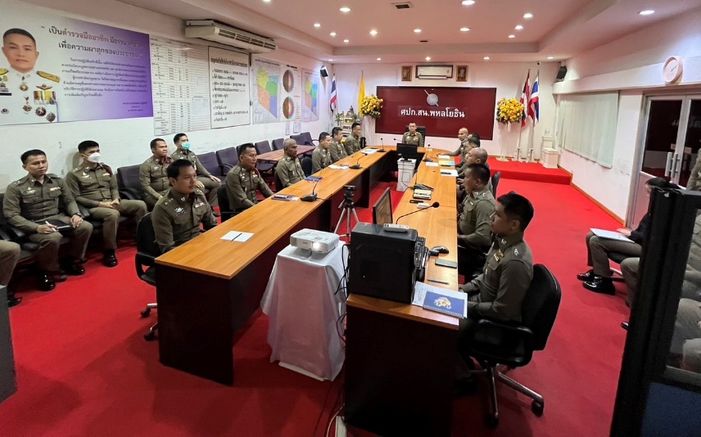

25 ธ.ค. 2566
เมื่อวันที่ 25 ธันวาคม 2566 เจ้าหน้าทีตำรวจได้รับแจ้งความเอกสารหาย โดยประชาชนได้มาสถานีตำรวจนครบาลพหลโยธินเพื่อให้ลงประจำวัน เพื่อไปดำเนินการใหนส่วนที่เกี่ยวข้องต่อไป พนักงานสอบสวนและผู้ช่วยพนักงานสอบสวน จึงได้อำนวยความสะดวกกับผู้แจ้ง
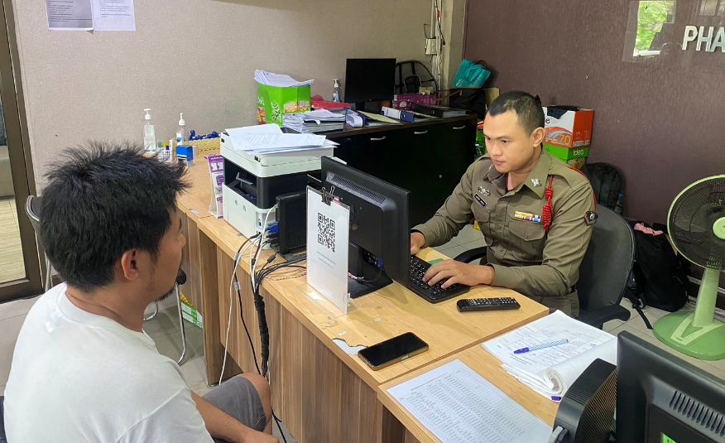

งานสอบสวน 31 ธ.ค. 2566
ช่วงวันที่ 1 ธันวาคม 2566 ถึง 31 ธันวาคม 2566 พนักงานสอบสวนได้รับสำนวนคดีอาญาไว้ทำการสอบสวน 114 คดี สอบสวนเสร็จสิ้นแล้ว 109 คดี คงเหลือและอยู่ระหว่างการสอบสวน 5 คดี

รายงานการปฏิบัติราชการประจำเดือน
รายงานการปฏิบัติราชการประจำเดือน มกราคม 2567
ประจำปีงบประมาณ พ.ศ. 2567
สถานีตำรวจนครบาลพหลโยธิน
งานสอบสวน
14 ม.ค. 2567
เมื่อวันที่ 14 มกราคม 2567 พนักงานสอบสวนได้รับแจ้งความร้องทุกข์ โดยมีประชาชนผู้เสียหาย ได้มาพบพนักงานสอบสวน เพื่อแจ้งความร้องทุกข์ดำเนินคดี พนักงานสอบสวนได้ทำการสอบสวนตามอำนาจหน้าที่ อำนวยความสะดวกกับผู้แจ้ง
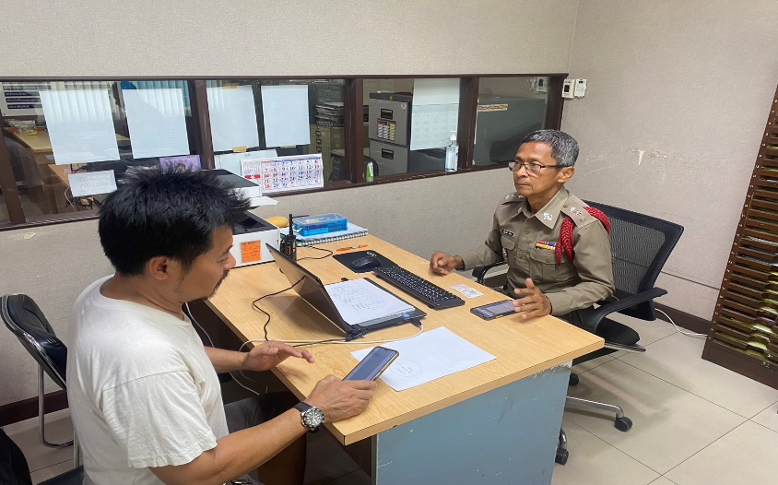

26 ม.ค. 2567
เจ้าหน้าทีตำรวจได้รับแจ้งความเอกสารหาย โดยประชาชนได้มาสถานีตำรวจนครบาลพหลโยธินเพื่อให้ลงประจำวัน เพื่อไปดำเนินการใหนส่วนที่เกี่ยวข้องต่อไป พนักงานสอบสวนและผู้ช่วยพนักงานสอบสวน จึงได้อำนวยความสะดวกกับผู้แจ้ง
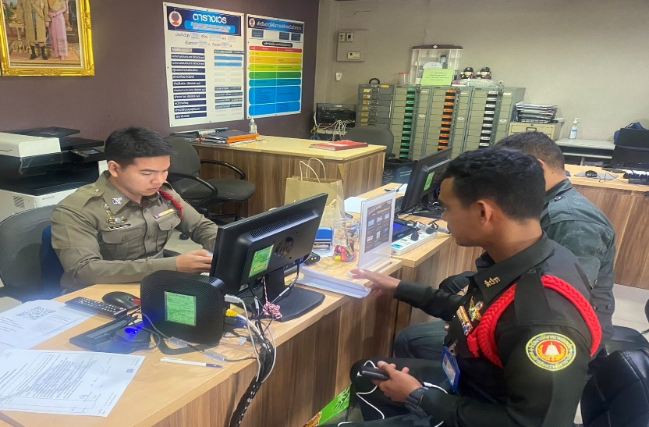
งานสอบสวน
31 ม.ค. 2567
ช่วงวันที่ 1 มกราคม 2567 ถึง 31 มกราคม 2567 พนักงานสอบสวนได้รับสำนวนคดีอาญาไว้ทำการสอบสวน 65 คดี สอบสวนเสร็จสิ้นแล้ว 50 คดี คงเหลือและอยู่ระหว่างการสอบสวน 10 คดี

รายงานการปฏิบัติราชการประจำเดือน
รายงานการปฏิบัติราชการประจำเดือน กุมภาพันธ์ 2567
ประจำปีงบประมาณ พ.ศ. 2567
สถานีตำรวจนครบาลพหลโยธิน
งานสอบสวน
6 ก.พ. 2567
ผู้กำกับการสถานีนครบาลพหลโยธิน พร้อมด้วยพนักงานสอบสวน ร่วมประชุมหารือ เร่งรัดสำนวนการสอบสวนคงค้าง และแก้ไขปัญหาในงานสอบสวนต่างๆ
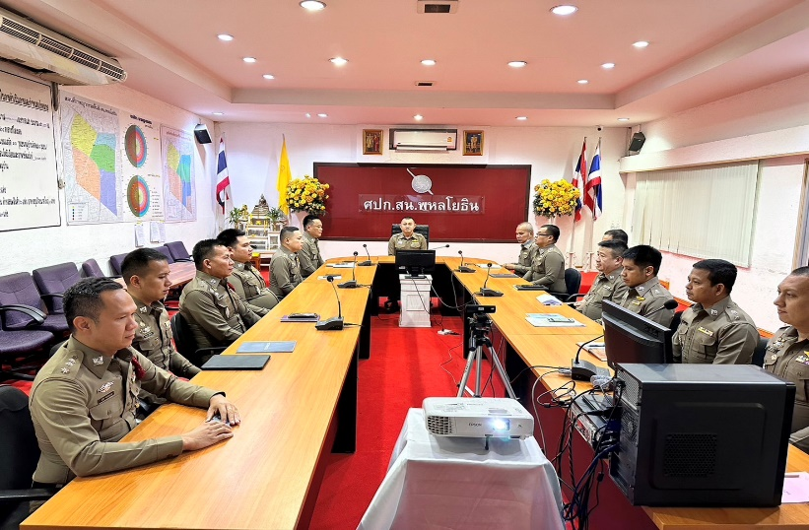

19 ก.พ. 2567
พนักงานสอบสวน ชุดคณะพนักงานสืบสวนสอบสวนคดีความผิดอาชญากรรมทางเทคโนโลยี ได้รับแจ้งความร้องทุกข์ โดยมีประชาชนผู้เสียหาย ได้มาพบพนักงานสอบสวน เพื่อแจ้งความร้องทุกข์ดำเนินคดี พนักงานสอบสวนได้ทำการสอบสวนตามอำนาจหน้าที่ อำนวยความสะดวกกับผู้แจ้ง
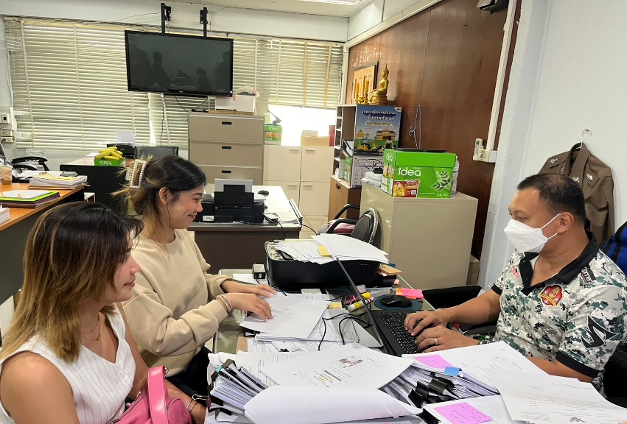

งานสอบสวน
29 ก.พ. 2567
ช่วงวันที่ 1 กุมภาพันธ์ 2567 ถึง 29 กุมภาพันธ์ 2567 พนักงานสอบสวนได้รับสำนวนคดีอาญาไว้ทำการสอบสวน 267 คดี สอบสวนเสร็จสิ้นแล้ว 248 คดี คงเหลือและอยู่ระหว่างการสอบสวน 19 คดี

รายงานการปฏิบัติราชการประจำเดือน
รายงานการปฏิบัติราชการประจำเดือน มีนาคม 2567
ประจำปีงบประมาณ พ.ศ. 2567
สถานีตำรวจนครบาลพหลโยธิน
งานสอบสวน
9 มี.ค. 2567
เมื่อวันที่ 9 มีนาคม 2567 พนักงานสอบสวนได้รับแจ้งความร้องทุกข์ โดยมีประชาชนผู้เสียหาย ได้มาพบพนักงานสอบสวน เพื่อแจ้งความร้องทุกข์ดำเนินคดีในคดีจราจรและให้เจรจาไกล่เกลี่ย พนักงานสอบสวนได้ทำการสอบสวนตามอำนาจหน้าที่ อำนวยความสะดวกกับผู้แจ้ง
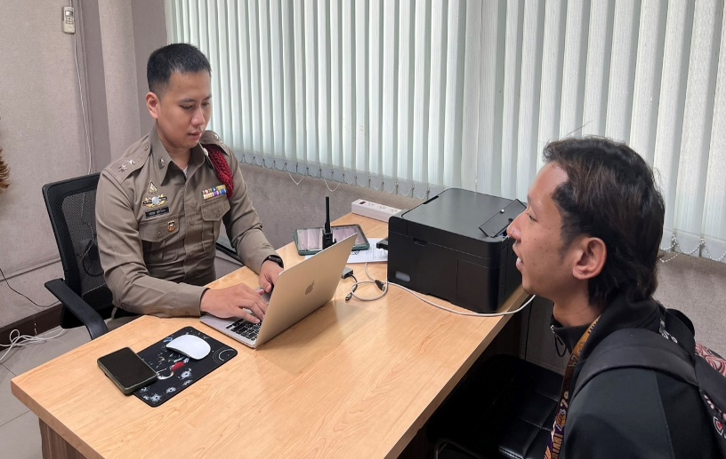

17 มี.ค. 2567
เมื่อวันที่ 17 มีนาคม 2567 พนักงานสอบสวน ชุดคดีเยาวชนและคดีเกี่ยวกับเพศ ได้รับแจ้งความร้องทุกข์ โดยมีประชาชนผู้เสียหาย ได้มาพบพนักงานสอบสวน เพื่อแจ้งความร้องทุกข์ดำเนินคดี พนักงานสอบสวนได้ทำการสอบสวนตามอำนาจหน้าที่ อำนวยความสะดวกกับผู้แจ้ง 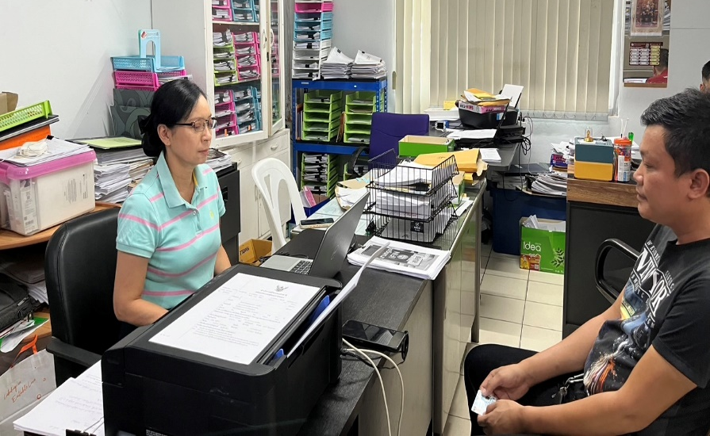

งานสอบสวน
31 มี.ค. 2567
ช่วงวันที่ 1 มีนาคม 2567 ถึง 31 มีนาคม 2567 พนักงานสอบสวนได้รับสำนวนคดีอาญาไว้ทำการสอบสวน 299 คดี สอบสวนเสร็จสิ้นแล้ว 278 คดี คงเหลือและอยู่ระหว่างการสอบสวน 21 คดี

